Получение и исследование свойств газоразделительных мембран, модифицированных металлоорганическими каркасами
Гогунов М.Е.¹, Карпухин О.Р.¹, Мухин А.Е.¹, Пулялина А.Ю.¹
Студент, 2 курс магистратуры
¹Санкт-Петербургский государственный университет, Институт химии, Санкт-Петербург, Россия
E-mail: st133648@student.spbu.ru
Полимерные мембраны являются наиболее перспективными разделительными материалами ввиду наличия уникальных физико-химических свойств. Мембранное газоразделение – энергоэффективный процесс, позволяющий селективно отделять примесные газы из промышленных смесей. Зачастую полимерные материалы не удовлетворяют требованиям разделения для решения ряда задач [1]. Преодолеть существующие ограничения позволяет разработка композитных материалов, совмещающих в себе свойства полимерной матрицы и наполнителя, повышающего проницаемость мембран и, соответственно, селективность разделения [2].
Металлоорганические каркасы – класс координационных полимеров, имеющих стабильную пористую структуру. При внедрении в полимерную матрицу таких наполнителей удается в корне изменить транспортные свойства материала [3]. В данной работе объектом исследования являются композиты, состоящие из биоразлагаемой полимерной матрицы и изоструктурных цеолитоподобных имидазолатных каркасов. Полученные материалы показали увеличенную проницаемость всех исследуемых газов по сравнению с исходным полимером при изучении транспортных свойств методом газоразделения (рис. 1).
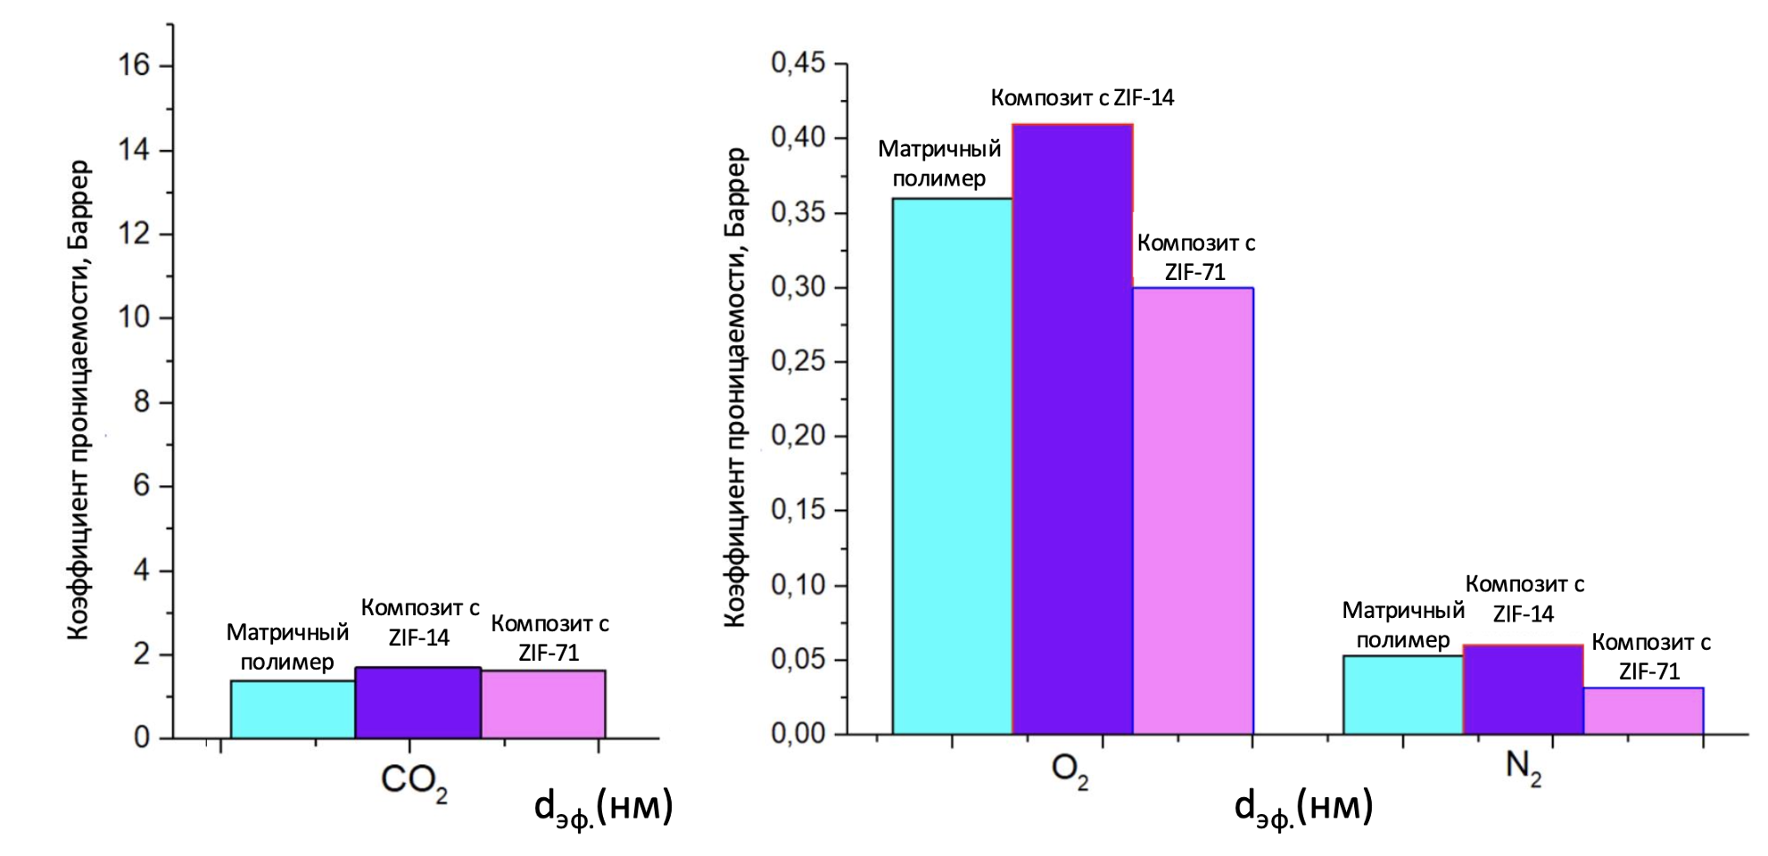
Рис. 1. Данные, полученные при проведении процесса мембранного газоразделения
У полученных мембран была оценена гидрофобность поверхности путем измерения углов смачивания методом сидячей капли. Были изучены деформационные свойства при растяжении на разрывной машине. Была проведена оценка морфологии поверхности и поперечного скола методами сканирующей электронной микроскопии (СЭМ) и атомно-силовой микроскопии (АСМ).
Работа выполнена при поддержке гранта РНФ № 25-29-01109.
Литература
1. Alentiev A. Y. et al. Polymer materials for solving actual problems of membrane gas separation // Uspehi himii. 2023. Vol. 92. 6. P. 5083.
2. Baker R. W., Low B. T. Gas separation membrane materials: a perspective // Macromolecules. 2014. Vol. 47. 20. P. 6999-7013.
3. Wang J. et al. Enhancing natural gas purification in mixed matrix membranes: Stepwise MOF filler functionalization through amino grafting and defect engineering // Journal of Membrane Science. 2025. 738 P. 124765.

